MINISTERSTVO SPRAVEDLNOSTI ČR
Vyšehradská 16, 128 10 Praha 2
Odbor informatiky
GOPAS, a.s.
Kodaňská 1441/46
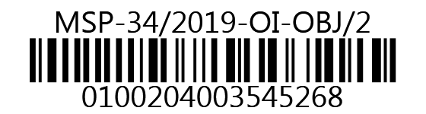
101 00 Praha 10
VÁŠ DOPIS č.j.:
ZE DNE:
NAŠE č. j.: | MSP-34/2019-OI-OBJ/2
VYŘIZUJE:
TEL.:
FAX:
E-MAIL:
Praha
Počet listů: 1
Přílohy: 0
Objednávka školení CISSP

Vážená paní Štefková,
na základě emailové nabídky u Vás objednávám:
Selftest Comptia Security+ 3 100 Kč bez DPH
Selftest CEH v 10 3 100 Kč bez DPH
Selftest CISSP 3 100 Kč bez DPH
Školení CISSP 59 400 Kč bez DPH
Zkouška CISSP 25 400 Kč bez DPH
Cena celkem 94 100 Kč bez DPH ( 113 861 Kč s DPH )

Školení se zúčastní Mgr. Bc. Daniel Štorek v termínu od 8. 4. 2019 do 12. 4. 2019 v Praze.

Předpokládám, že cena bude v souladu s nabídkou a nepřekročí částku 113 861 Kč včetně DPH.

Splatnost faktury 30 dnů. Při fakturaci uvádějte naše č. objednávky MSP-34/2019-OI-OBJ/2, bez jeho uvedení bude faktura vrácena zpět.

Současně žádám o zaslání potvrzení objednávky emailem na adresu .
S pozdravem

Ing. Jan Ladin
ředitel odboru informatiky

Telefon | Bankovní spojení: Česká národní banka | IČO:
 | Praha 1, Na Příkopě 28 | 00025429
Fax: | číslo účtu:

